**南开大学电子信息与光学工程学院**

**电路基础实验**

**实验名称 1.RLC串联谐振电路的研究**

# 1实验目的

1. 学习测定RLC串联电路的通用谐振曲线的方法，了解Q值对通用谐振曲线的影响。
2. 通过对RLC串联电路的 $U_{L}(ω)$ 与 $U_{C}(ω)$ 的测量，了解电路的Q值意义。
3. 了解电路参数对谐振曲线形状及谐振频率的影响。
4. 进一步熟悉和掌握仿真软件的使用方法。

# 2实验原理

RLC串联电路中，电路阻抗 $Z$ 随频率 $ω$ 的变化而变化，电流也在不断的变化，其表达式为：







$$I=\frac{U_{S}}{|Z|}=\frac{U_{S}}{\sqrt{R^{2}+(ωL−\frac{1}{ωC})^{2}}}$$

$ωL−\frac{1}{ωC}=0$ 时，电路电压谐振，此时谐振角频率 $ω_{0}=\frac{1}{\sqrt{LC}}$，谐振频率 $f=\frac{1}{2π\sqrt{LC}}$。

可见，电路的谐振角频率火谐振频率取决于 $L、C$ 值，与 $R$ 值无关。电路谐振时，电路的阻抗呈阻性，电阻 $R$ 上的电压等于电源电压且其端口电路与电压同相位，电路中的电流达到最大值，即 $I_{0}=\frac{U_{S}}{R}$。

谐振电路中，电感电压和电容电压与角频率的关系为：

$$U_{L}=IωL=\frac{ωLU_{S}}{\sqrt{R^{2}+(ωL−\frac{1}{ωC})^{2}}}$$

$${ U}_{C}=I\frac{1}{ωC}=\frac{U_{S}}{ωC\sqrt{R^{2}+(ωL−\frac{1}{ωC})^{2}}}$$

从理论上来说，谐振时，电感上的电压 $U_{L}$ 与电容上的电压 $U_{C}$ 数值相等，相位差为180º；谐振时电感上的电压（或电容上的电压）与电源电压之比称电路的品质因数Q，即

$$Q=\frac{U_{L}}{U_{S}}=\frac{U_{C}}{U_{S}}=\frac{ω_{0}L}{R}=\frac{1}{ω_{0}CR}=\frac{1}{R}\sqrt{\frac{L}{C}}$$

*RLC*串联电路中，电流与角频率的关系称为电流的幅频特性，即

$$I=\frac{U_{S}}{R^{2}+(ωL−\frac{1}{ωC})^{2}}=\frac{U_{S}}{R\sqrt{1+Q^{2}{(\frac{ω}{ω_{0}}−\frac{ω_{0}}{ω})}^{2}}}$$

在*L*、*C*和 $U_{S}$ 一定的情况下，不同的*R*值有不同的*Q*值，不同的*Q*值时有不同的幅频特性。

# 3实验内容

1. 打开Multisim仿真软件，选取器件电感L=9mH，电容C=0.032uF，电阻R＝51Ω，与信号发生器、万用表一起组成串联电路。计算谐振频率的理论值。

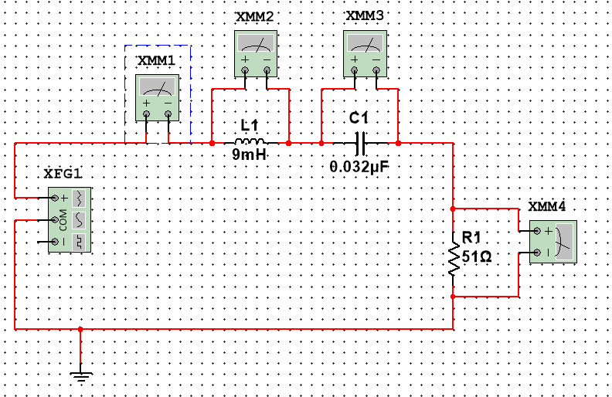

计算得到谐振频率的理论值 $f_{0}=\frac{1}{2π\sqrt{LC}}=9378.29Hz$。

1. 信号发生器XFG1的输出波形为 $V_{PP}$ ＝1V的正弦波。将万用表设置为交流电流档和交流电压档。改变信号发生器的频率，单击运行按钮进行仿真，记录各元件的电压和电流值，填入表格。

|  |  |  |  |  |  |  |  |
| --- | --- | --- | --- | --- | --- | --- | --- |
| $f$ (KHz) | 4 | 6 | 8 | $$f_{0}$$ | 10 | 12 | 14 |
| $U_{R}$ (V) | 0.35573 | 0.073815 | 0.207832 | 0.705509 | 0.410419 | 0.132359 | 0.081392 |
| $U_{L}$ (V) | 0.158281 | 0.49266 | 1.849 | 7.36 | 4.565 | 1.767 | 1.268 |
| $U_{C}$ (V) | 0.864487 | 1.196 | 2.525 | 7.313 | 3.99 | 1.072 | 0.565142 |
| $I$ (mA) | 0.697504 | 1.447 | 4.075 | 13.834 | 8.047 | 2.595 | 1.596 |

在发生谐振时，各元件的参数反映的RLC电路的特性为：

电阻 $R$ 反映了RLC 电路的能量耗散的特性。

电感L反映了电路储存磁场能量的能力。

电容C反映了电路储存电场能量的能力。

1. 采用示波器和波特图仪进行测试。双踪示波器XSC1用来观察谐振电路的输入和输出电压波形，波特图仪XBP1用来测量电路的幅频和相频特性曲线。

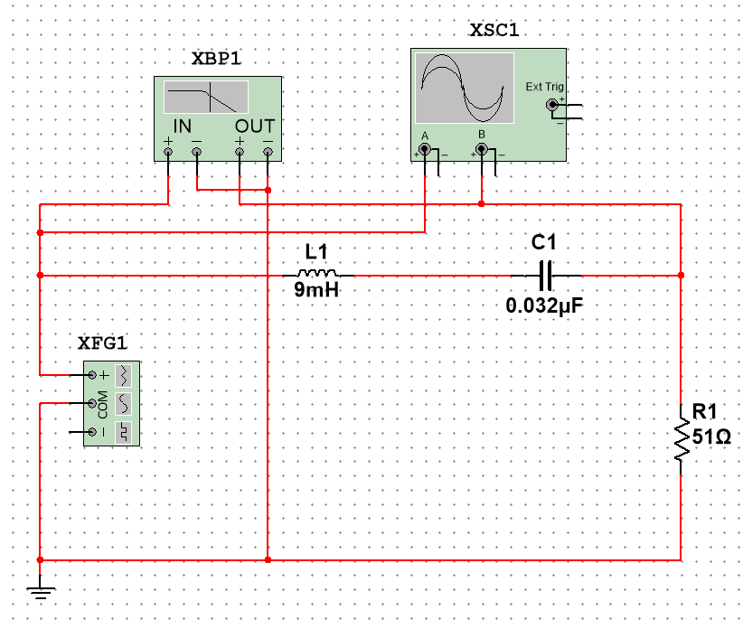

电路的幅频特性：单击运行按钮，双击波特图仪XBP1，在Mode选项中选择Magnitude(幅频特性)。

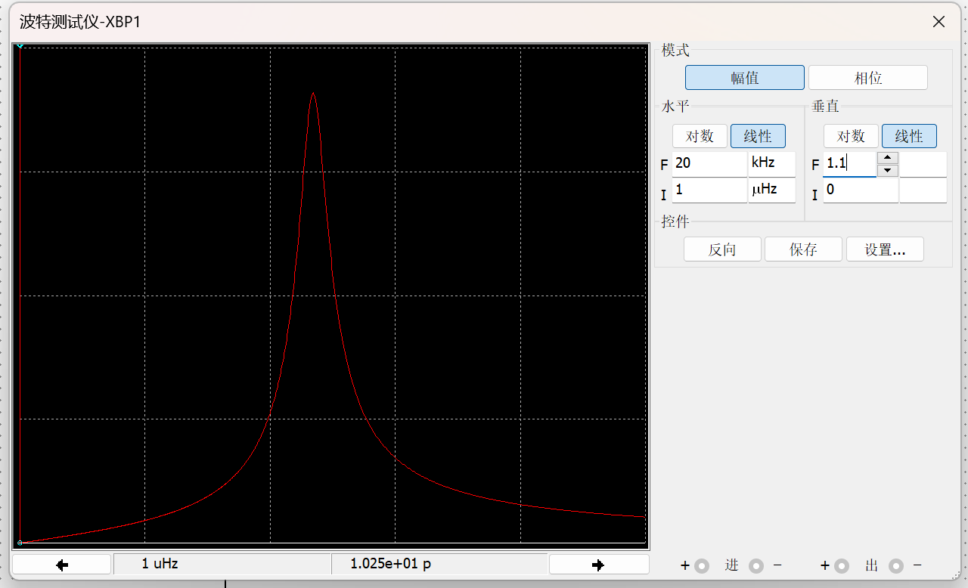

电路的相频特性：在Mode选项中选择Phase（相频特性）。

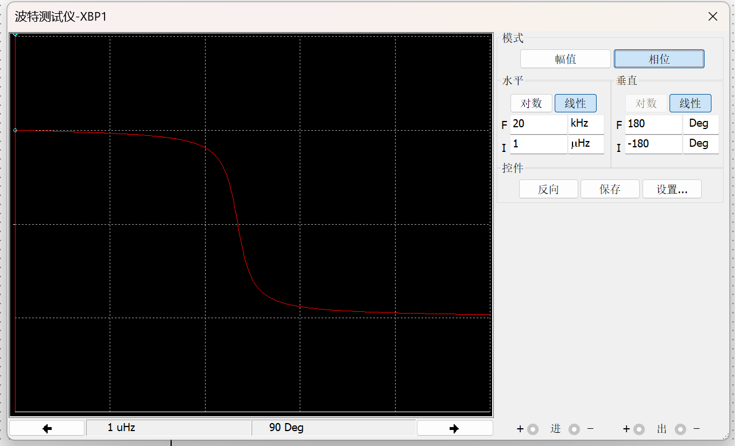

从幅频特性和相频特性曲线可以当RLC电路发生谐振时， $U_{R}=U_{S}$，电路中电流达到最大值，且电流和电压之间的相位差为0。

4、利用示波器观察发生串联谐振时信号源电压与电阻两端电压输出波形（截图），总结发生谐振时两个波形有什么特点。

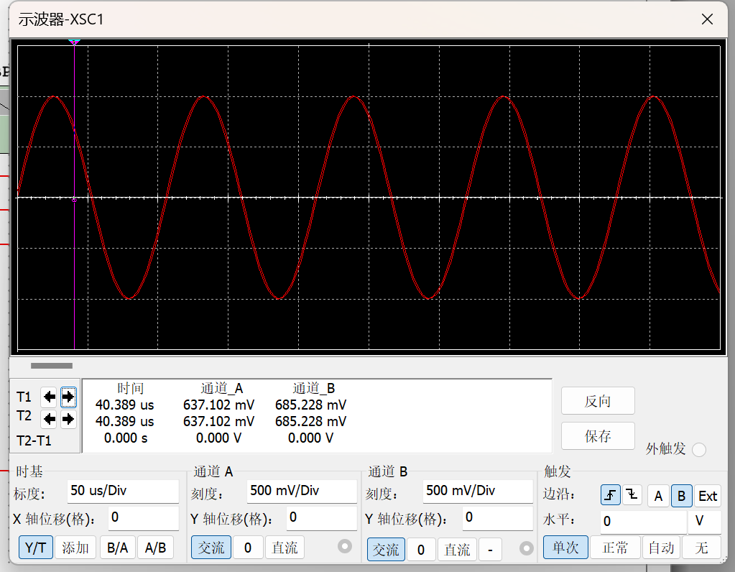

发生谐振时，两个波形几乎完全相同，说明 $U_{R}=U_{S}$。